決算の状況

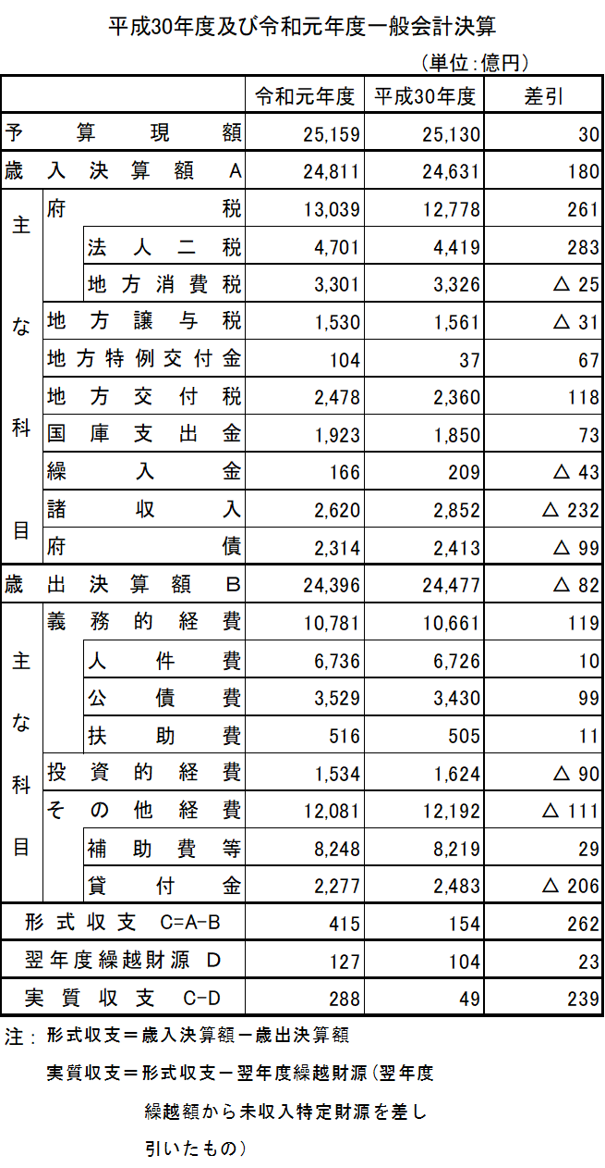
Ⅰ 決算概況

(1) 令和元年度一般会計の歳入決算額は２兆4,811億円となった。これを前年度と比較すると180億円、率にして0.73％増加している。これは、主として諸収入及び府債が減少したものの、法人二税及び地方交付税が増加したこと等が要因である。

(2) 一方、歳出決算額は２兆4,396億円となった。これを前年度と比較すると82億円、率にして0.33％減少している。これは、主として公債費が増加したものの、投資的経費及び貸付金支出が減少したこと等が要因である。

(3) 上記の結果、形式収支は415億円を計上し、14年連続の黒字となった。形式収支から翌年度へ繰り越すべき財源を差し引いた実質収支も288億円の黒字となり、前年度に比べ、239億円増加している。

(4) なお、普通会計ベース（一般会計と特別会計（Ⅱ ３ 特別会計 参照）の額を合算したものから地方公営企業会計等に係る収支を除いたもの）の令和元年度を含む過去５年間の「実質収支」及び「経常収支比率」は以下のとおりである。

 | 平成27年度 | 平成28年度 | 平成29年度 | 平成30年度 | 令和元年度
実質収支 | 91億円 | 38億円 | 81億円 | 59億円 | 367億円
経常収支比率 | 99.8% | 101.1% | 100.5% | 100.1% | 98.5%
経常収支比率＝経常経費充当一般財源の額÷経常一般財源総額×100

実質収支は、367億円となり、12年連続の黒字となった。一方、財政構造の弾力性を示す指標である経常収支比率は前年度より1.6ポイント改善し、98.5％となった。これは、法人二税や地方交付税が増加したことなどが主な要因である。

